ИСПОЛНИТЕЛЬНЫЙ КОМИТЕТ  ГОРОДА КАЗАНИ  МУНИЦИПАЛЬНОЕ БЮДЖЕТНОЕ  ОБЩЕОБРАЗОВАТЕЛЬНОЕ УЧРЕЖДЕНИЕ «СРЕДНЯЯ ОБЩЕОБРАЗОВАТЕЛЬНАЯ  ШКОЛА №55 С УГЛУБЛЕННЫМ ИЗУЧЕНИЕМ ОТДЕЛЬНЫХ ПРЕДМЕТОВ» МОСКОВСКОГО РАЙОНА  Г. КАЗАНИ |  | КАЗАН ШӘҺӘРЕ  БАШКАРМА КОМИТЕТЫ  КАЗАН ШӘҺӘРЕ  МӘСКӘҮ РАЙОНЫНЫҢ  “АЕРЫМ ПРЕДМЕТЛАР ТИРӘНТЕН ӨЙРӘНЕЛӘ ТОРГАН  55 НЧЕ УРТА ГОМУМИ БЕЛЕМ МӘКТӘБЕ”  ГОМУМИ БЕЛЕМ  МУНИЦИПАЛЬ УЧРЕЖДЕНИЕСЕ
420034, РТ, г.Казань, ул.Тверская, 2а, Тел: (843) 564-14-18(факс), (843) 564-10-21 e-mail: s55.kzn@tatar.ru

ПРИКАЗ БОЕРЫК

«28» августа 2025 г. № 149

Об организации питания

учащихся школы №55
в 2025/2026 учебном году
В целях обеспечения полноценным питанием учащихся муниципальных общеобразовательных учреждений г. Казани, выполнения требований СанПиН 2.3/2.4.3590-20 в части организации здорового питания, во исполнение постановления Исполнительного комитета г.Казани от 25.12.2023 №4319 «Об обеспечении питанием учащихся муниципальных общеобразовательных учреждений г.Казани», с учетом изменений от 16.02.2024 №547, 09.12.2024
№5084 (далее – постановление), а также для осуществления дополнительных мер социальной поддержки отдельных категорий учащихся, рационального использования бюджетных средств, на основании приказа Управления Образования №748/02-05-02 от 25.08.2025 г. “Об организации питания учащихся муниципальных общеобразровательных учреждений в 2025-2026 учебном году”,
ПРИКАЗЫВАЮ:
1. Организовать горячее питание в соответствии с требованиями СанПиН 2.3/2.4.3590-20 «Санитарно-эпидемиологические требования к организации общественного питания населения», методическими рекомендациями к организации общественного питания населения 2.3.6.0233/21 и методическими рекомендациями по организации питания обучающихся общеобразовательных организаций 2.4.01.79-20, а также в соответствии с Постановлением;
2. Минуллиной А.Х., зав. производством:
2.1. обеспечить своевременное прохождение медицинского осмотра работников пищеблока;
2.2. принять к исполнению двухнедельное меню для обучающихся, утвержденное руководителем АО «Департамент продовольствия и социального питания г. Казани», согласованное руководителем образовательной организации;
2.3. обеспечить строгое соблюдение технологии приготовления блюд, сроков и условий хранения пищевых продуктов, ежедневно снимать суточную пробу готовых продуктов;
2.4. осуществлять выдачу готовой пищи только после снятия пробы бракеражной комиссии в составе не менее трех человек с регистрацией результатов бракеража в специальном журнале;
2.5. ежедневно в обеденном зале вывешивать меню основного и дополнительного питания с указанием наименования блюда, массы порции, калорийность, а также размещать меню горячего питания, обучающихся по образовательным программам начального общего образования в виде электронной таблицы (приложение №12) в разделе «food» на сайте общеобразовательной организации в ГИС «Электронное образование Республики Татарстан»;
2.6. организовать питьевой режим обучающихся;
2.7. организовать контроль за выдачей продовольственного набора учащимся муниципальных общеобразовательных учреждений, обучающихся на дому;
2.8. при составлении ежедневного меню строго соблюдать меню Департамента продовольствия и социального питания г. Казани;
-при отсутствии каких-либо продуктов, замену производить по утвержденному меню Департамента продовольствия и социального питания г. Казани, предоставив объяснительную в письменном виде на имя директора школы;
2.9. обеспечить выполнение СанПиН 2.3/2.4.3590-20 «Санитарно-эпидемиологические требования к организации питания обучающихся в общеобразовательных учреждениях, учреждениях начального и среднего профессионального образования».
2.10. возложить ответственность за контроль при приемке продуктов питания и качество продукции, надлежащий порядок по отпуску качественных и полновесных блюд;
3. Ответственной за питание Садыковой А.А.
3.1. разработать и утвердить график питания учащихся с учетом необходимого количества перемен, продолжительностью не менее 20 минут; (приложение №1)
3.2. разработать и утвердить график родительского контроля (приложение №2);

3.3. разработать и утвердить график дежурства по школе (приложение№3);
3.4 обеспечить организацию бесплатного горячего питания и бесплатного предоставления набора продуктов питания учащимся 1-4-ых классов общеобразовательных учреждений в соответствии с Положением о порядке организации питания учащихся муниципальных общеобразовательных учреждений, нуждающихся в дополнительной социальной поддержке;
3.5. формировать списки малообеспеченных в соответствии с информацией Государственного казенного учреждения «Республиканский центр материальной помощи (компенсационных выплат)» о получателях мер социальной поддержки, на основании решения школьной комиссии и акта обследования жилищных условий семей, подавшей заявление о выделении льготного питания (приложение№4);
3.6. утвердить список учащихся из семей мобилизованных и участников СВО, и обеспечить их двухразовым горячим питанием (приложение№5).
3.7. утвердить список учащихся с ограниченными возможностями здоровья (приложение№6), обеспечить их двухразовым горячим питанием;
3.8. осуществлять контроль за подачей заявки на питание классными руководителями;
3.9. осуществлять контроль за питанием малообеспеченных учащихся;
3.10. своевременно и достоверно сдавать отчеты в отдел образования;
3.11. представить в районный отдел образования информацию о предоставлении гарантий, прав и льгот учащимся, указанных в п.2.2 Постановления (с учетом изменений) два раза в год путем направления списков в соответствии с форматами, установленными оператором ЕЦП в сроки, установленные районным отделом образования.
4. Для организации питания учащихся и обеспечения контроля создать комиссию в следующем составе:
Члены комиссии:
-Киркина Е.Г. - директор школы, председатель комиссии;
-Хайруллина Ф.Р. – медсестра школы;
-Фокина Л.Ф. - член родительского комитета;
-Сергеева Ю.А.-зам. директора по воспитательной работе;
-Садыкова А.А. – ответственное лицо по льготному питанию учащихся.
Данная комиссия делегирует полномочия по обследованию семей и по ходатайству о предоставлении льготного питания классным родительским комитетам, работает согласно Положению «О порядке организации питания обучающихся МБОУ «Школа №55».
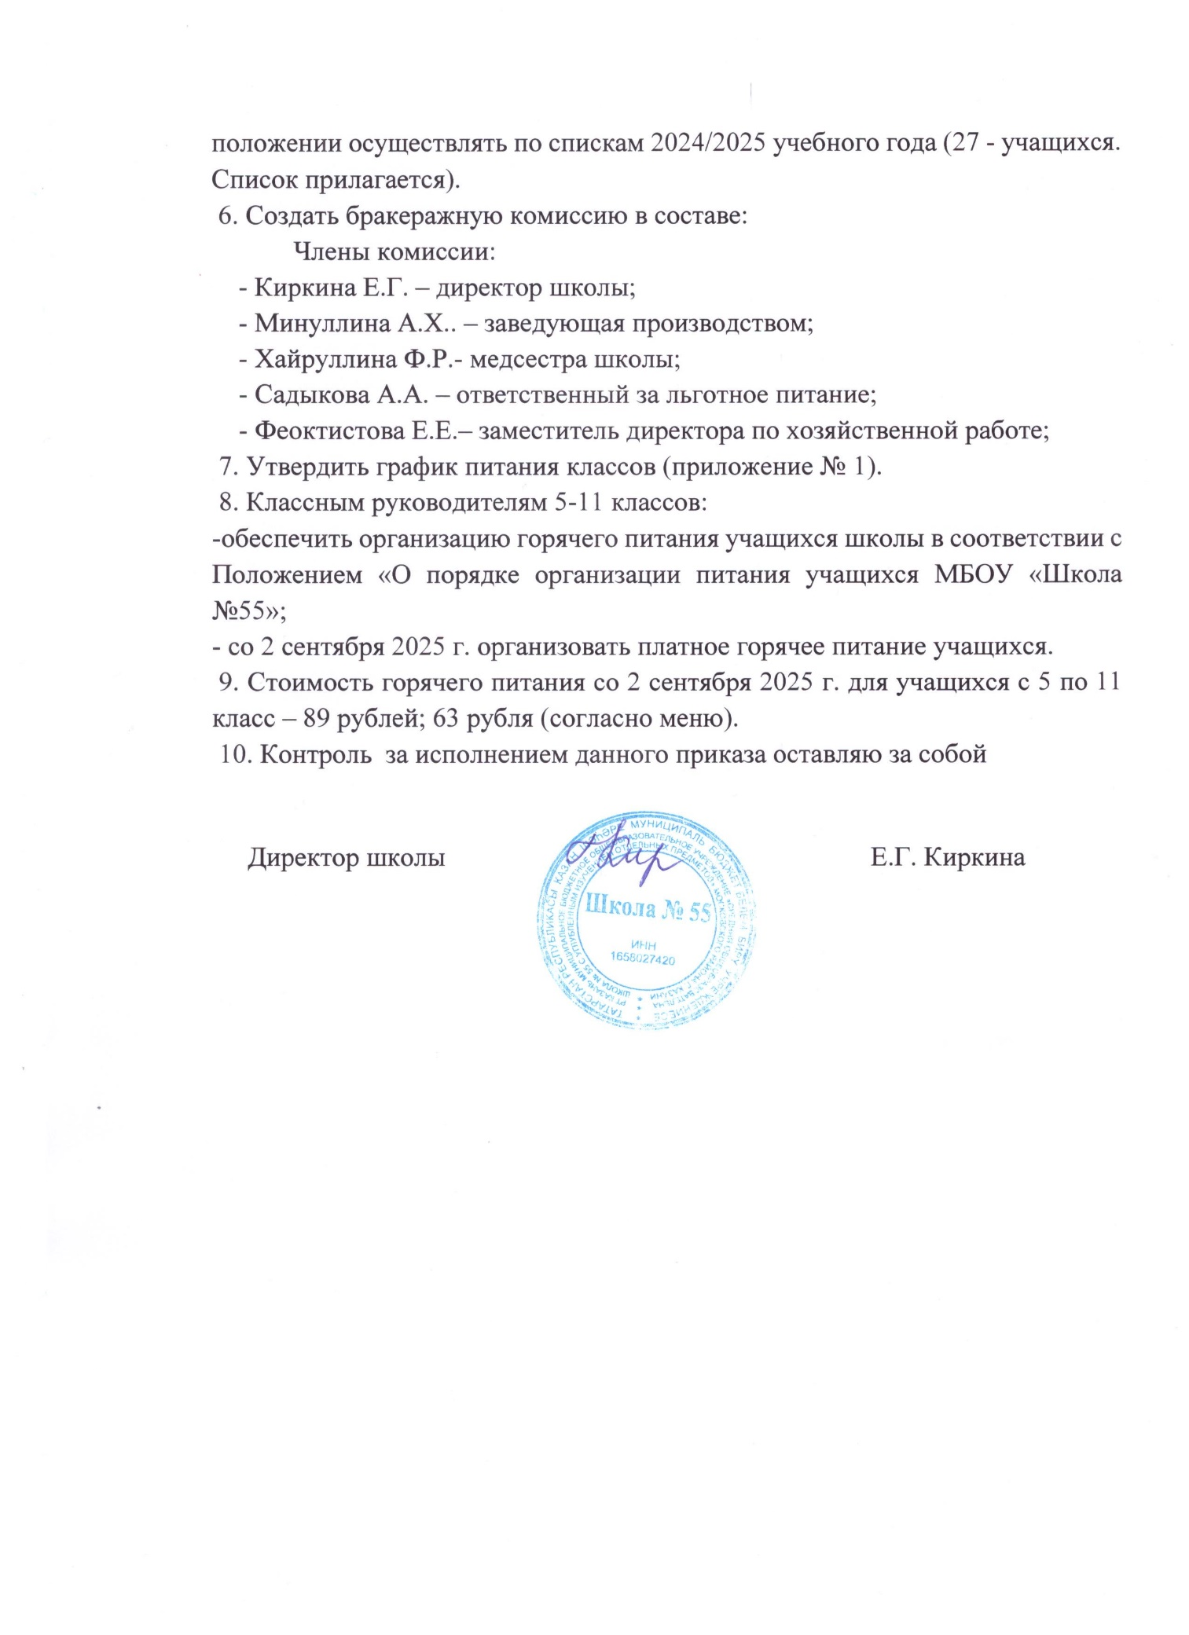

“Утверждаю” Приложение № 1
Директор МБОУ “Школа “ 55” к приказу № 149 от 28.08.2025 г.
Московского района г. Казани
___________ Киркина Е.Г.

График питания в школьной столовой

Начало занятий: 8.30
Посадочные места: 236
Время приема | Продолжительность перемены, мин | Классы | Количество учащихся
9.05 | 10 | 1а,1б,1в, | 73
9.10 |  | 2а, 2б,3В,2в | 102
10.00 |  | 3А,3Б,4А,4Б,4В  5В | 180
10.55 | 15 | 5А,5Б,5Г,6А,6В,7А,7Б,8С,11А | 132
11.50 | 20 | 7В,6Б,8А,8Б,8В.9А,9Б,9В,10А,10Б,11Б | 159
12.50 | ГПД | 1а,1б,1в, 2а,2б,2в, 3а,3б,3в, 4а,4б,4в, | 160
13.45 |  | 8с | 18

“Утверждаю” Приложение № 2
Директор МБОУ “Школа “ 55” к приказу № 149 от 28.08.2025 г.
Московского района г. Казани
___________ Киркина Е.Г.

.

График родительского контроля
на 1 триместр
2025/2026учебный год

11А | 2.09-5.09
11Б | 8.09-12.09
9А | 15.09-19.09
9Б | 22.09-26.09
9В | 29.09-03.10
10А | 13.10-17.10
10Б | 20.10-24.10
8А | 27.10-31.10
8С | 03.11-7.11
8Б | 10.11-14.11

“Утверждаю” Приложение № 3
Директор МБОУ “Школа “ 55” к приказу № 149 от 28.08.2025 г.
Московского района г. Казани
___________ Киркина Е.Г.

.

График дежурства по школе
на 1 триместр
2025/2026учебный год

11А | 2.09-5.09
11Б | 8.09-12.09
9А | 15.09-19.09
9Б | 22.09-26.09
9В | 29.09-03.10
10А | 13.10-17.10
10Б | 20.10-24.10
8А | 27.10-31.10
8С | 03.11-7.11
8Б | 10.11-14.11

